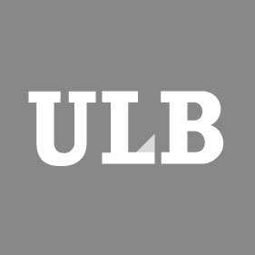
FACULTE DE MEDECINE
Élection des membres des CORPS ACADEMIQUE et SCIENTIFIQUE
à la Commission permanente de la Recherche
Mardi 12, mercredi 13 et jeudi 14 décembre 2023

Corps académique (Corps Enseignant et Corps Scientifique définitif)
Corps scientifique (n’appartenant pas au corps académique)

14 mandats sont à pourvoir

 | Candidats effectifs | Candidats suppléants
1. | BAEYENS Nicolas | GURZOV Esteban
2. | BECK Benjamin | LEDENT Catherine
3. | BISTEAU Xavier | VAN KEYMEULEN Alexandra
4. | BLANPAIN Cédric | BIER Jean-Christophe
5. | COSTAGLIOLA Sabine | BURNIAT Agnès
6. | DE DEKEN Xavier | SPRINGAEL Jean-Yves
7. | DE KERCHOVE Alban | GUSTOT Thierry
8. | DEWACHTER Laurence | VANDEN ABBEELE Astrid
9. | GALL David | GOLSTEIN Philippe
10. | GARCIA Marie-Isabelle | MIGEOTTE Isabelle
11. | IGOILLO-ESTEVE Mariana | DEPLUS Rachel
12. | KACENENELNBOGEN Nadine | RICHELLE Lou
13. | KUPPER CARDOZO Alessandra | VAN DE BORNE Philippe
14. | LAPOUGE Gaëlle | DEPAEPE Vanessa
15. | LAURENT Patrick | MORENO Christophe
16. | LEROY Karelle | LANGER Ingrid
17. | MARCHANT Arnaud | GORIELY Stanislas
18. | OP DE BEECK Anne | LADRIERE Laurence
19. | PASTUSHENKO Ievgenia | TREPO Eric
20. | PIRSON Isabelle | DETOURS Vincent
21. | SCHIFFMANN Serge | DE TIEGE Xavier
22. | STAMATOPOULOS Basile | BOTTEAUX Anne
23. | WITTAMER Valérie | BONDUE Antoine

